АДМІНІСТРАЦІЯ
МІСТА АРМЯНСЬК

РЕСПУБЛІКИ КРИМ

АДМИНИСТРАЦИЯ
ГОРОДА АРМЯНСКА
РЕСПУБЛИКИ КРЫМ

КЪЫРЫМ ДЖУМХУРИЕТИНИНЪ
АРМЯНСК ШЕЭР

ИДАРЕСИ

П О С Т А Н О В Л Е Н И Е

от 22.05.2018 | № 315

Об утверждении порядка проведения инвентаризации оборудования детских игровых и
спортивных площадок, расположенных на территории муниципального образования городской округ Армянск Республики Крым

Руководствуясь Федеральным законом от 06.10.2003 № 131-ФЗ «Об общих принципах организации местного самоуправления в Российской Федерации», Уставом муниципального образования городской округ Армянск Республики Крым, администрация города Армянска Республики Крым п о с т а н о в л я е т:
- Утвердить порядок проведения инвентаризации оборудования детских игровых и спортивных площадок, расположенных на территории муниципального образования городской округ Армянск Республики Крым (приложение 1).
- Рекомендовать юридическим лицам, физическим лицам, индивидуальным предпринимателям, эксплуатирующим объекты на основании права собственности, договора аренды или других правоустанавливающих документов, проводить инвентаризацию в соответствии с Порядком проведения инвентаризации оборудования детских игровых и спортивных площадок, расположенных на территории муниципального образования городской округ Армянск Республики Крым.
- Обнародовать настоящее постановление на информационном стенде, расположенном в помещении Армянского городского совета и разместить на официальном сайте Армянского городского совета в информационно-телекоммуникационной сети общего пользования (сети Интернет), а также на официальной странице администрации города Армянска Республики Крым в государственной системе Республики Крым «Портал Правительства Республики Крым».
- Настоящее постановление вступает в силу со дня его опубликования.
- Контроль за исполнением постановления возложить на заместителя главы администрации Угольникова В.З.

Глава администрации В.А. Телиженко
Приложение 1
к постановлению Администрации города
Армянска от 22.05.2018 № 315

ПОРЯДОК
проведения инвентаризации оборудования детских игровых и
спортивных площадок, расположенных на территории муниципального образования городской округ Армянск Республики Крым

1. Общие положения
1.1. Порядок проведения инвентаризации оборудования детских игровых и
спортивных площадок, расположенных на территории муниципального образования городской округ Армянск Республики Крым (далее - «Порядок проведения инвентаризации») устанавливает порядок проведения инвентаризации оборудования детских игровых площадок, расположенных на территории муниципального образования городской округ Армянск Республики Крым в местах общего пользования, в образовательных организациях, иных организациях, на территориях многоквартирных домов городского округа (игровое оборудование, расположенное на детской игровой площадке, оборудование спортивного назначения, расположенное на спортивной площадке общего пользования).
1.2. Основными задачами инвентаризации являются:
- выявление фактического наличия объектов инвентаризации, их характеристик и сопоставление последних с учетными данными;
- формирование единой базы данных об установленном оборудовании на детских игровых площадках на территории соответствующего муниципального образования;
- определение технического состояния объектов инвентаризации и возможности дальнейшей их эксплуатации; проведение визуального и функционального осмотра оборудования детских игровых площадок, в том числе спортивного оборудования, установленного на них;
- проведение проверки наличия технической и организационной документации по соблюдению правил эксплуатации оборудования площадок (паспорта, инструкции, журнала осмотров и другого);
- приведение учетных данных в соответствие с фактическими параметрами объектов инвентаризации;
- выявление владельцев объектов инвентаризации и пользователей ими;
- выявление владельцев земельных участков, на которых расположены детские игровые площадки;
- выявление юридических лиц, индивидуальных предпринимателей, эксплуатирующих детские игровые площадки;
- выявление лиц, ответственных за обеспечение соответствия оборудования детских игровых площадок требованиям безопасности;
- выявление неэффективно используемых, неиспользуемых или используемых не по назначению объектов инвентаризации, а также нарушений в их использовании;
- постановка на учет оборудования детских игровых площадок, в том числе спортивного оборудования, установленного на них; оформление результатов инвентаризации в установленной форме на бумажных носителях информации и в электронном виде;
- проведение анализа соответствия оборудования детских игровых площадок требованиям безопасности;
- формирование единой базы данных об оборудовании, установленном на детских игровых площадках на территории муниципального образования.
1.3. Инвентаризация осуществляется по месту нахождения объектов инвентаризации юридическими лицами, физическими лицами, индивидуальными предпринимателями, эксплуатирующих объекты на основании права собственности, договора аренды или других правоустанавливающих документов (далее – «эксплуатанты»).
1.4. Эксплуатанты организуют визуальный и функциональный осмотр оборудования детских игровых и спортивных площадок, документально оформляют результаты по формам, указанным в приложении к Порядку проведения инвентаризации, экземпляр оформленных результатов направляют в адрес администрации города Армянска Республики Крым.

2. Порядок проведения инвентаризации
2.1. При проведении инвентаризации осуществляется:
- проверка фактического наличия объектов инвентаризации, состав и основные параметры путем сверки правовой и технической документации, а в необходимых случаях - путем обмера;
- проверка наличия документов, подтверждающих права владельцев и пользователей объектов инвентаризации;
- осмотр объектов инвентаризации, составление инвентаризационных описей, включающих в себя полное наименование объектов, их назначение, основные технико-экономические и эксплуатационные показатели, сведения о владельцах и пользователях, а также выполнение иных действий, необходимых для проведения инвентаризации;
- оформление описей объектов инвентаризации с указанием их количества и основных параметров.
2.5. В случае выявления объектов инвентаризации, не подлежащих дальнейшей эксплуатации и восстановлению, на основании отдельного заключения вносятся такие объекты в отдельную опись с указанием даты ввода объектов в эксплуатацию и причин, приведших к их непригодности.
2.6. При выявлении фактов использования объектов инвентаризации без надлежащим образом оформленных прав отражает данные случаи в описях.
2.7. Содержание инвентаризации:
2.7.1. Проверка наличия:
- паспортов на оборудование в соответствии с требованиями Национального стандарта Российской Федерации ГОСТ Р 52301-2013 «Оборудование и покрытие детских игровых площадок. Безопасность при эксплуатации. Общие требования», утвержденного Приказом Росстандарта от 24.06.2013 № 182-ст (далее - ГОСТ Р 52301-2013);
- информационной доски «Правила эксплуатации детской игровой площадки», расположенной на игровой площадке;
- инструкции по осмотру и проверке оборудования перед началом эксплуатации, с закреплением лиц ответственных за эксплуатацию оборудования;
- инструкции по осмотру, обслуживанию и ремонту оборудования; графика ежедневного визуального осмотра;
- графика функционального осмотра;
- журнала осмотра и проверки оборудования детской игровой площадки (комплекса).
2.8. Проведение инвентаризации оформляется инвентаризационными актами, являющимися приложениями 1-8 к настоящему Порядку. Наименование оборудования, расположенного на детских игровых площадках (комплексах), приводится в соответствии с требованиями ГОСТ 33602-2015. Межгосударственный стандарт «Оборудование и покрытия детских игровых площадок. Термины и определения» (утвержден и введен в действие Приказом Федерального агентства по техническому регулированию и метрологии от 17.05.2016 № 326-ст).

Заместитель
главы администрации В.З. Угольников

Заведующий СБП ОЖХБП С.В. Капшук
Приложение 1
к Порядку проведения инвентаризации

АКТ №__________
осмотра и проверки оборудования детской игровой (спортивной) площадки
от _____ ________________ 20___ г.

Таблица 1 Место расположения
Район области | Город (н.п.) | Район города (н.п.) | Адрес*
*Адрес строения, во дворе которого расположена площадка. Если привязка к строению затруднена, указать другие ориентиры.

Таблица 2 Данные о владельцах
 | Владелец  земельного участка | Владелец  площадки, оборудования | Эксплуатант
Правовая форма, наименование организации
Руководитель
(Фамилия, Имя, Отчество), должность
Ответственный за ежедневный осмотр (Фамилия, Имя, Отчество), должность
Адрес юридический
Адрес фактический
Контактные данные: адрес,
Телефон, факс, E-mail, Web
Примечание: В случае совпадения данных владельцев и эксплуатанта продублировать информацию в соответствующей ячейке.

Таблица 3 Результаты визуального и функционального осмотра

№ п. | Наименование вида оборудования | Площадка, оборудование¹, покрытие | Соответствует (С) | Не соответствует (Н)
1 |  | Площадка
2 |  | Покрытие основное
3
4
5
6
7

Примечание:
- Таблица 3 заполняется совместно с таблицами оценки параметров (Приложение 4).
- Несоответствия определять, используя примеры из Приложения 5.
- На один вид оборудования информацию вносить только в пределах одной строки таблицы.
- Пустые строки в таблице удалить.

Таблица 4 Результаты проверки документации
№ п. | Наименование вида оборудования | Площадка, оборудование, покрытие | 1 | 2 | 3 | 4 | 5 | 6 | 7 | Принятые меры | Срок устранения несоответствия

Примечание:
В соответствующем столбце таблицы, если следующая документация ведётся – поставить: «Х», иначе, - оставить поле таблицы пустым
Документация:
1. Паспорт на оборудование по ГОСТ Р 52301 - 2004;
2. Информационная доска «Правила эксплуатации детской игровой (спортивной) площадки», расположенной на игровой площадке;
3. Инструкция по осмотру и проверке оборудования перед началом эксплуатации;
4. Инструкция по осмотру, обслуживанию и ремонту оборудования;
5. График ежедневного визуального осмотра;
6. График функционального осмотра;
7. Акты и журналы осмотра и проверки оборудования детской игровой площадки.

Таблица 5 Известные случаи травматизма
№ п. | Наименование вида оборудования | Площадка, оборудование, покрытие | Индекс | Случаи травматизма¹  (краткое описание) | Причины/Принятые меры | Срок устранения причин
Примечание:
Описываются все известные зафиксированные и не зафиксированные документально случаи травматизма на территории площадки, на оборудовании и покрытии.
Категории травм (индексы):
А – Застревание, ушибы, царапины, лёгкие растяжения;
Б – сильные растяжения, переломы конечности, порезы артерий, с сильным кровотечением;
В – тяжёлые травмы головы, позвоночника.

Ответственные за проведение инвентаризации:

Эксплуатант (Владелец):

Должность, организация:__________________________________________________________________________________________

Ф.И.О.: __________________________________________________ подпись _________________дата:___________

Приложение 2
к Порядку проведения инвентаризации

ГОРКА
Таблица оценки параметров
к акту № _____ от «___» _______ 2012 г.

Район области | Город (н.п.) | Район города (н.п.) | Адрес*

Х
Отдельностоящая
Пристраеваемая
Прямая
Изогнутая (дуга, спираль)
Высота ограждения стартовой площадки | до 700 мм |  | Н
Высота ограждения стартовой площадки | св. 700 мм |  | С
Бортики на участке скольжения | до 100 мм |  | Н
Бортики на участке скольжения | св. 100 мм |  | С
Длинна стартовой площадки | до 350 мм |  | Н
Длинна стартовой площадки | св. 350 мм |  | С
Перекладина над стартовым участком | есть |  | Н
Перекладина над стартовым участком | нет |  | С
Высота горки (стартовой площадки) | до 1000 мм
Высота горки (стартовой площадки) | св. 1000 мм
Длина тормозной площадки | до 300 мм |  | Н
Длина тормозной площадки | св. 300 мм |  | С
Окончание горки над поверхностью | до 200 мм |  | Н
Окончание горки над поверхностью | св. 200 мм |  | С
Покрытие вокруг горки | грунт, дерн
Покрытие вокруг горки | песок
Покрытие вокруг горки | отсев
Покрытие вокруг горки | резина
Покрытие вокруг горки | другое
Видимые повреждения | есть |  | Н
Видимые повреждения | нет |  | С

Приложение 3
к Порядку проведения инвентаризации

КАРУСЕЛЬ
Таблица оценки параметров
к акту № _____ от «___» _______ 2012 г.

Район области | Город (н.п.) | Район города (н.п.) | Адрес*

Тип |  | Вращающиеся кресла
 |  | Вращающийся диск без кресел
 |  | Вращающийся диск с креслами
 |  | Вращающийся гриб
 |  | Другой
Видимый перекос оси вращения |  |  |  |  | есть
 |  |  |  |  | нет
Покрытие вокруг карусели |  |  |  |  | грунт, дерн
 |  |  |  |  | песок
 |  |  |  |  | отсев
 |  |  |  |  | резина
 |  |  |  |  | другое
Видимые повреждения |  |  |  |  | есть
 |  |  |  |  | нет
Приложение 4
к Порядку проведения инвентаризации

КАЧАЛКИ
Таблица оценки параметров
к акту № _____ от «___» _______ 2012 г.

Район области |  | Город (н.п.) |  | Район города (н.п.) |  | Адрес*

Тип | на пружине
Тип | на шарнире
Тип | другое
У каждого посадочного места имеется прочно закрепленные поручни | Нет |  | Н
 | Есть |  | С
У каждое посадочное место предусмотрено демпфирование | Нет |  | Н
У каждое посадочное место предусмотрено демпфирование | Есть |  | С
Покрытие вокруг качалки | грунт, дерн
Покрытие вокруг качалки | песок
Покрытие вокруг качалки | отсев
Покрытие вокруг качалки | резина
Покрытие вокруг качалки | другое
Видимые повреждения | есть |  | Н
 | нет |  | С

Приложение 5
к Порядку проведения инвентаризации

КАЧЕЛИ
Таблица оценки параметров
 | к акту № _____ от «___» _______ 2012 г.
Район области |  | Город (н.п.) | Район города (н.п.) | Адрес*

Вид подвеса | жесткий |  | Н
Вид подвеса | цепь |  | С
Вид подвеса | веревка |  | С
Количество сидений в одной рамке | одно
Количество сидений в одной рамке | два
Высота поверхности седла от поверхности игровой площадки | до 350 мм |  | Н
Высота поверхности седла от поверхности игровой площадки | св. 350 мм |  | С
Покрытие вокруг качели | грунт, дерн
Покрытие вокруг качели | песок
Покрытие вокруг качели | отсев
Покрытие вокруг качели | резина
Покрытие вокруг качели | другое
Видимые повреждения | есть |  | Н
 | нет |  | С

Приложение 6
к Порядку проведения инвентаризации

ДРУГОЕ ОБОРУДОВАНИЕ (указать)
Таблица оценки параметров
 | к акту № _____ от «___» _______ 2012 г.
Район области |  |  | Город (н.п.) |  | Район города (н.п.) |  | Адрес*
 |  |  |  |  |  |  |  | Х
 | Материал |  |  |  |  | металл
 |  |  |  |  |  | пластик
 |  |  |  |  |  | дерево
 | Покрытие вокруг объекта |  |  |  |  | грунт, дерн
 |  |  |  |  |  | песок
 |  |  |  |  |  | отсев
 |  |  |  |  |  | резина
 |  |  |  |  |  | другое
 | Видимые повреждения |  |  |  |  | есть
 |  |  |  |  |  | нет
 |  |  |  |  |  |  |  | (мм)
 | Основные геометрические характеристики: |  |  |  |  | Дина
 |  |  |  |  |  | Ширина
 |  |  |  |  |  | высота

Приложение 7
к Порядку проведения инвентаризации

ВИЗУАЛЬНЫЙ И ФУНКЦИОНАЛЬНЫЙ ОСМОТРЫ

В процессе визуального и функционального осмотров определяют:
- чистоту и внешний вид поверхности игровой площадки и оборудования;
- соблюдение расстояний от частей оборудования до поверхности игровой площадки;
- наличие выступающих частей фундаментов;
- наличие дефектов/неисправностей элементов оборудования;
- отсутствие деталей оборудования;
- чрезмерный износ подвижных частей оборудования;
- структурную целостность оборудования.

Таблица 5
Примеры неисправностей при визуальном осмотре
(на основе ГОСТ Р 52301-2004)
№ п. | Удовлетворительное состояние | Неудовлетворительное состояние
1 | Отдельно стоящая горка  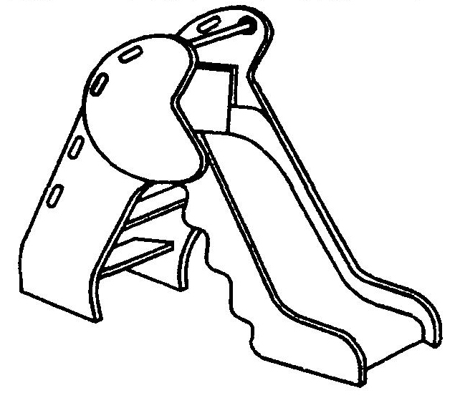 | 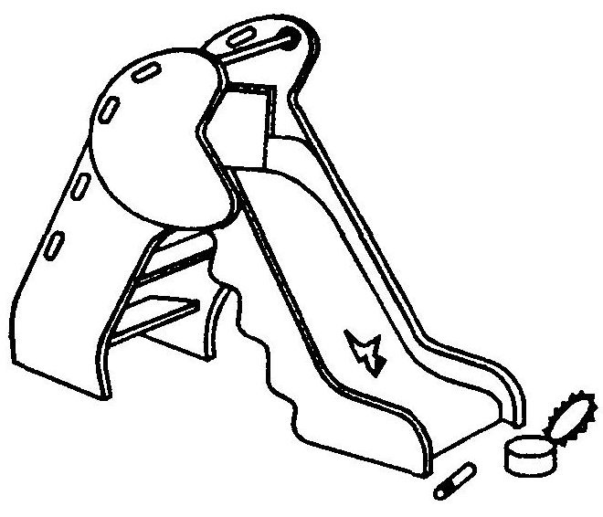  Механическое повреждение поверхности ската горки.  Опасные предметы в зоне приземления
2 | Спиральная горка  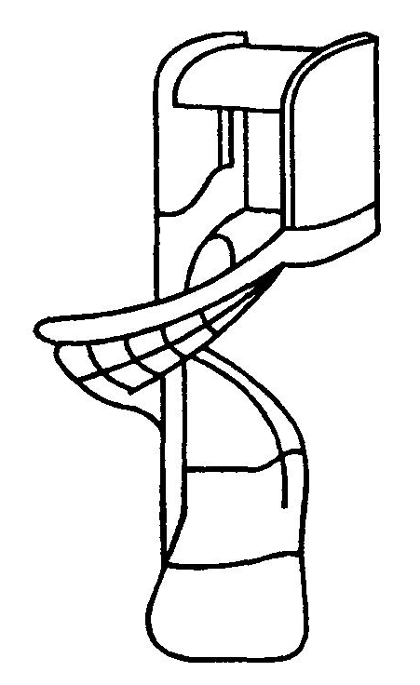 | 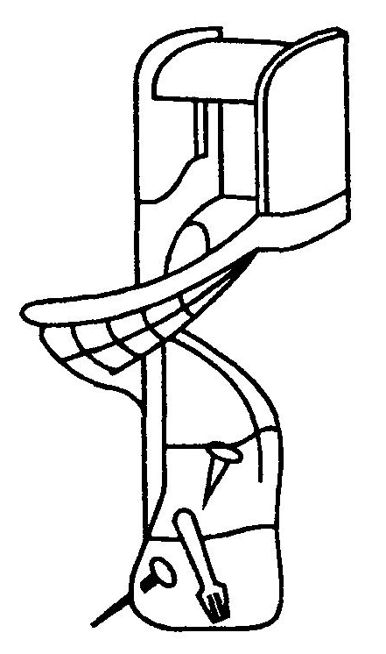  Опасные предметы в швах горки
3 | Качалка  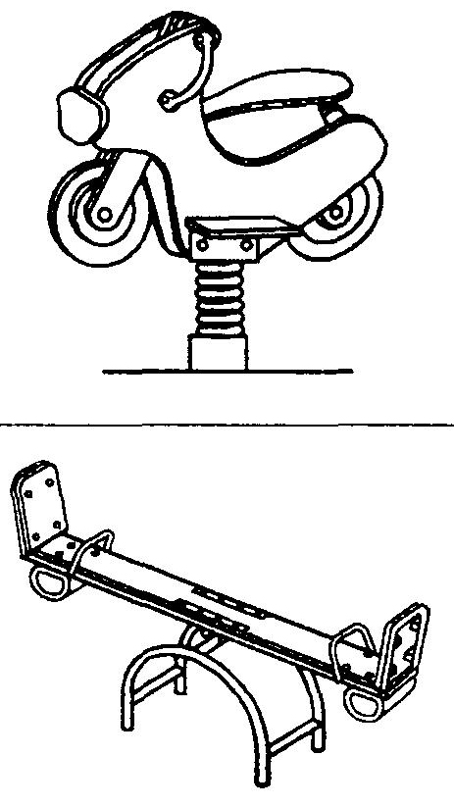 | 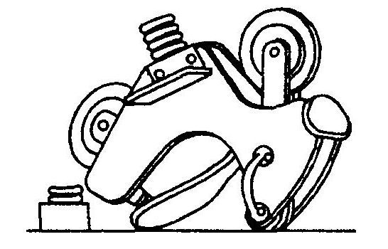  Сломана пружина качалки
4 | Качалка – балансир | 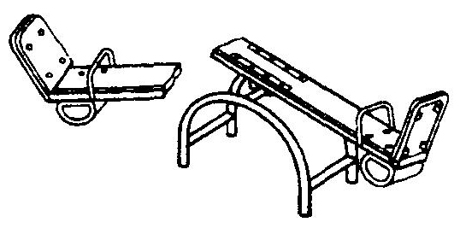  Сломан несущий элемент
5 | Канат  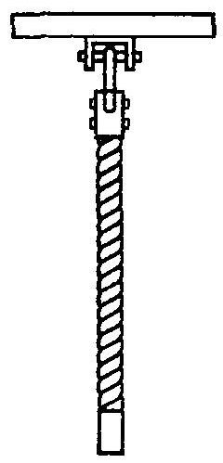 | 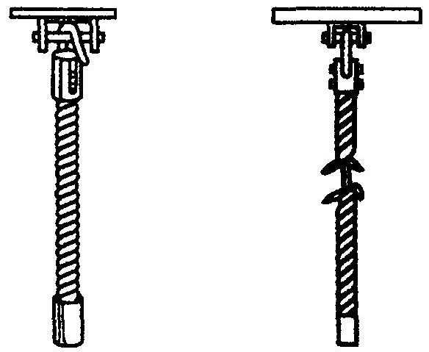  Лопнул сварной шов крепления.  Износ каната превышает допустимый
6 | Качели  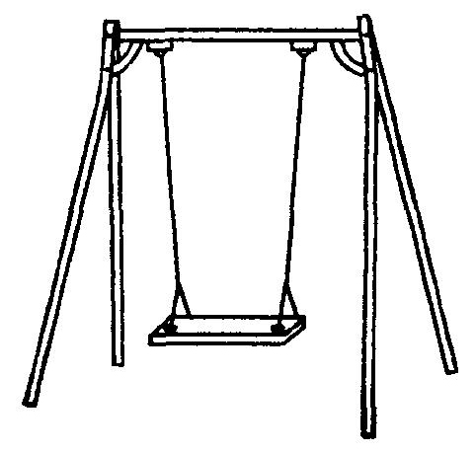 | 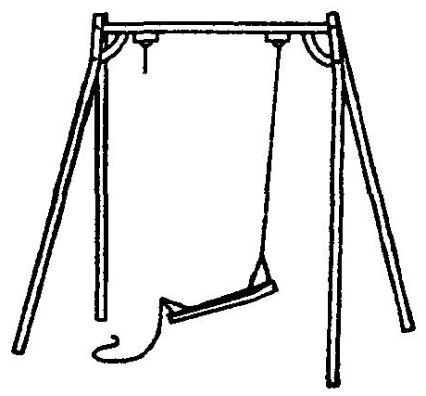  Обрыв цепи подвески качели
7 | Мостик  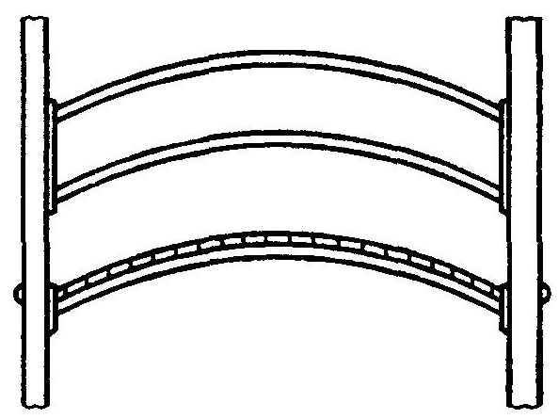 | 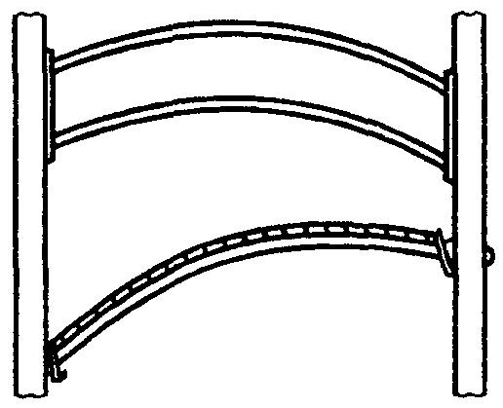  Нарушено геометрическое положение мостика
8 | Другое оборудование  (песочницы, брёвна и т.д.)
Таблица 6
Примеры неисправностей при функциональном осмотре
(на основе ГОСТ Р 52301-2004)
№ п. | Удовлетворительное состояние | Неудовлетворительное состояние
1 | Звенья цепи  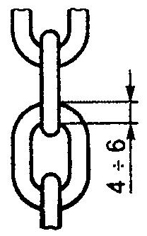 | 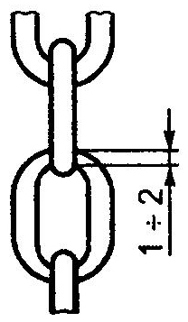  Износ звеньев превышает допустимый
2 | Пол переходного мостика  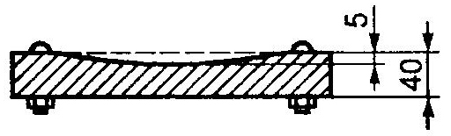 | 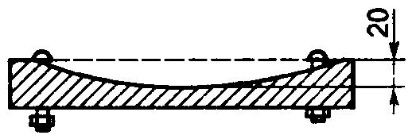  Износ пола превышает допустимый
3 | Крепление переходного мостика  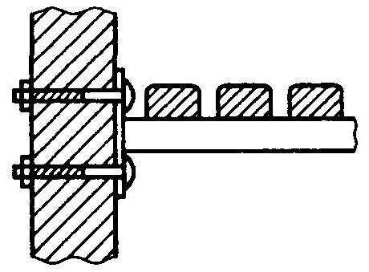 | 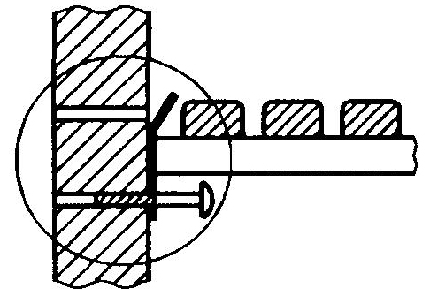  Отсутствует болт с гайкой.  Лопнула скоба крепления, отсутствует гайка
4 | Крепление скобы к брусу  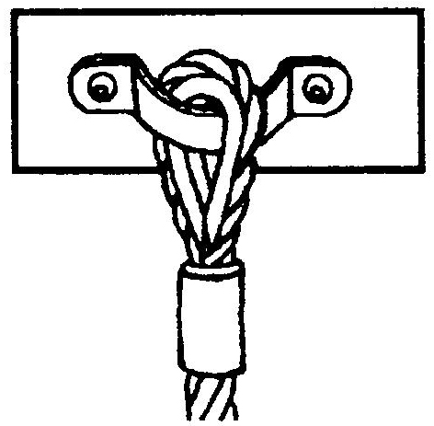 | 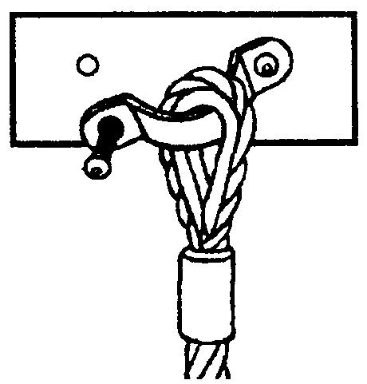  Нарушено крепление скобы
5 | Крепление каната | 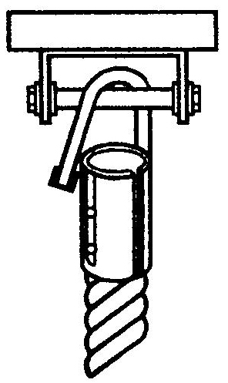  Лопнул сварной шов каната
6 | Другие узлы и элементы
Примечание:
Оценка технического состояния спортивного оборудования определяется аналогично приведённым примерам.
Приложение 8
к Порядку проведения инвентаризации

 | Сводный анализ оборудования
 | к акту № _____ от «___» _______ 2012 г.
Район области |  | Город (н.п.) | Район города (н.п.) | Адрес*

Оборудование | Горки | Качели | Качалки | Карусели | Другие типы | Всего
Всего / из них, не соответствует, ед.
Не соответствуют, в %

